Государственное учреждение образования «Ясли-сад №4 г. Иваново»

Проект по озеленению и благоустройству территории
«Украсим Беларусь цветами»

Номинация
Современный огород
Руководитель проекта:
Борейко М.С., заведующий,

225793 г. Иваново Брестской области
ул.Набережная,1,
контактный телефон: 8 (01652) 2 25
Актуальность
Современный мир прогресса и новых технологий отличается забвением трудового воспитания детей. А ведь именно в дошкольном возрасте ребёнку необходимо заложить основы отношения к труду, как к общечеловеческой ценности. В труде воспитываются такие качества, как самостоятельность, ответственность, выносливость, коллективизм, без которых невозможно существование человечества. В трудовой деятельности также можно укрепить здоровье детей, которое, к сожалению, часто бывает ослабленным и, зачастую, из-за малой подвижности современных детей. Также в последнее время у воспитанников наблюдается недостаточный уровень экологической культуры, повысить которую хоть немножко возможно наблюдая за этапами выращивания овощных культур и, в то же время, знакомясь с вредителями овощных культур. И, наконец, для нормального развития каждый ребёнок должен быть психологически здоров. А на психологическое здоровье влияет много факторов, одним из которых является среда, в которой он постоянно пребывает. Если красочно, с творческим подходом оформить огород, то это будет способствовать эмоционально-психологическому состоянию детей во время трудовой деятельности, которая ежедневно планируется на прогулках.
Теоретический аспект проекта

Направление деятельности проекта: благоустройство и декоративное оформление огорода для трудовой деятельности воспитанников с оздоровительной направленностью
Сроки реализации проекта: 15 марта – 6 сентября 2019 года
Этапы:
I – 15 марта по 15 апреля. Создание творческой группы, подготовка проекта по благоустройству и озеленению территории, организация работы по практической реализации проекта
II – с 15 апреля по 31 августа. Завершение работы по практической реализации проекта. Подготовка фотоматериалов о результатах работы.
Участники: сотрудники учреждения образования, родители, воспитанники
Цель проекта – создание эмоционально-благоприятных условий для трудового, экологического, эстетического воспитания, оздоровления детей через благоустройство огорода.
Задачи проекта:
1. Создать условия для трудового воспитания детей, воспитывать личность ребёнка в труде (самостоятельность, ответственность, выносливость, умение взаимодействовать в коллективной трудовой деятельности со взрослыми и сверстниками).
2. Создать условия для профилактики и коррекции здоровья детей в естественных условиях (профилактика плоскостопия, улучшение координации движения, улучшения функции сердечно-сосудистой и дыхательной систем организма, повышение сопротивляемости организма к инфекционным заболеваниям и закаливание детей, приобщение к здоровому образу жизни).
3. Создать условия для эмоционального настроения воспитанников (улучшение эмоционально-психологического состояния детей).
4. Повысить экологическую культуру воспитанников.
5. Активизировать творческий потенциал педагогов в оформлении и благоустройстве огорода;
6. Активизировать творческий потенциал родителей, привлечь их к благоустройству огорода.
Ожидаемые результаты
1. Создание условий для трудового воспитания детей.
2. Воспитание у детей таких личностных качеств, как трудолюбие, самостоятельность, коллективизм, ответственность.
3. Укрепление здоровья детей, снижение уровня заболеваемости, поддержание здорового образа жизни в семье.
4. Повышение уровня экологической культуры воспитанников.
5. Улучшение эмоционально-психологического состояния детей.
6. Повышение имиджа учреждения дошкольного образования через создание своего "образа" территории дошкольного учреждения.
7. Привлечение родителей, к благоустройству территории.
8.Удовлетворенность деятельностью учреждения дошкольного образования со стороны родителей, воспитанников.

План реализации проекта
1 этап
1. Создание творческой группы ( март).
2. Составление проекта по благоустройству и озеленению «Современный огород» ( март-апрель).
- для трудового воспитания детей на огороде будут разбиты грядки, на которых в дальнейшем они будут заниматься трудовой деятельностью (в виде лабиринта);
- для укрепление здоровья детей между грядками будут сделаны дорожки здоровья, по которым дети смогут ходить босиком;
- для повышения экологической культуры на грядках будут расти овощные культуры, за которыми дети будут наблюдать поэтапно, также будут наглядно знакомиться с вредителями, картинки которых будут размещены на табличках возле каждой культуры.
- для создания эмоционального настроения воспитанников (улучшения эмоционально-психологического состояния детей) возле огорода будут размещены малые архитектурные формы и поделки, такие, как «мельница», «курица с цыплятами», «петух», огород будет ограждён декоративным заборчиком, за которым будут расти цветы, на стене веранды у огорода будет нарисована сказка «Репка», возле огорода будет установлен изготовленный столик «мухомор», на котором дети смогут рассматривать овощи, семена.
3. Составление схемы-экспликации (апрель).
2 этап
1. Обустройство огорода ( март-май).
- разбивка огорода согласно схемы-экспликации;
- обустройство дорожки здоровья между грядками для оздоровления детей;
- изготовление знаков с названием овощных культур и с изображением вредителей;
- изготовление архитектурных форм и поделок «Мельница»,
«Мухомор- столик», «Петух», «Курица с цыплятами»;
- создание «фона» для огорода: нанесение на стену веранды, возле которой расположен огород, изображения сказки «Репка»;
- цветочное оформление огорода;
2. Уход за огородом.
3 этап
1. Выставка «Собираем урожай».
2. Подготовка фотоматериалов о результатах работы.

Практическая реализация проекта

Схема-экспликация
огорода

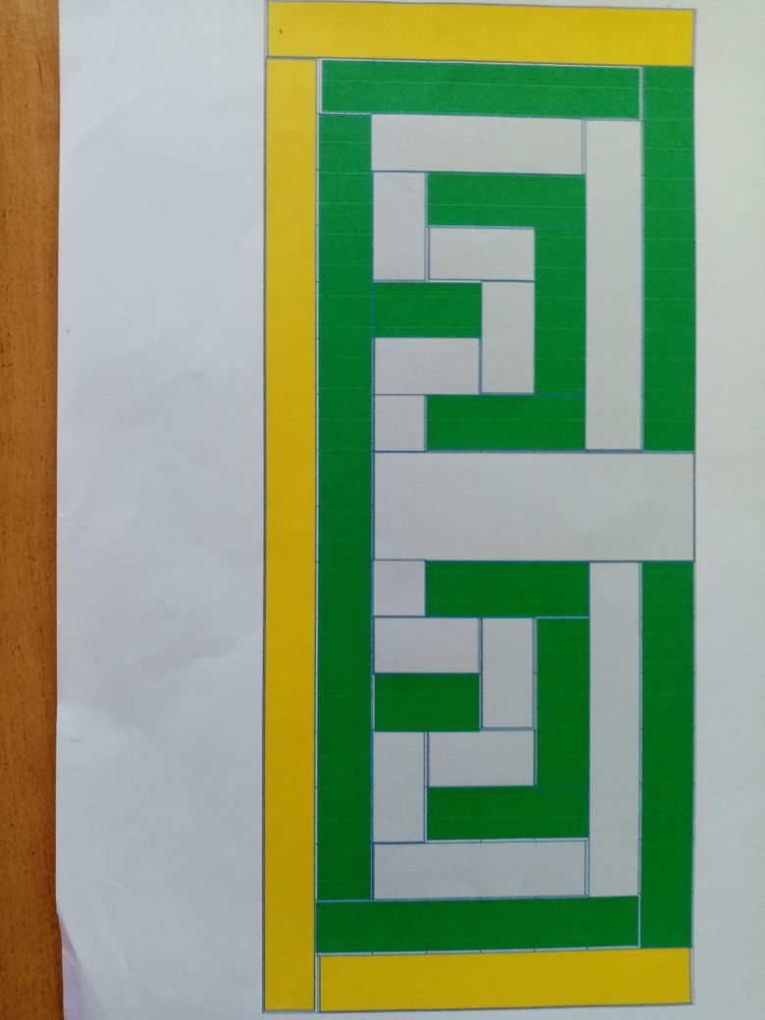

– дорожка здоровья

– грядки

– цветы

Разбивка огорода
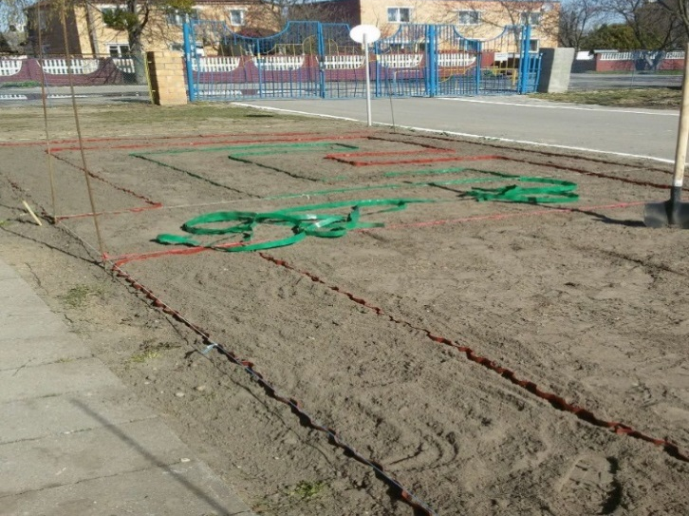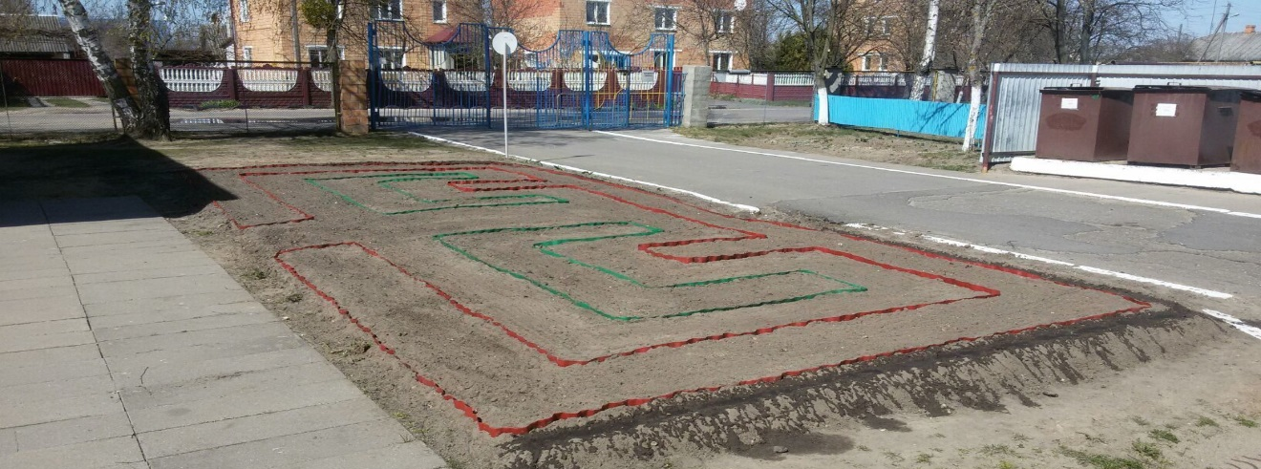
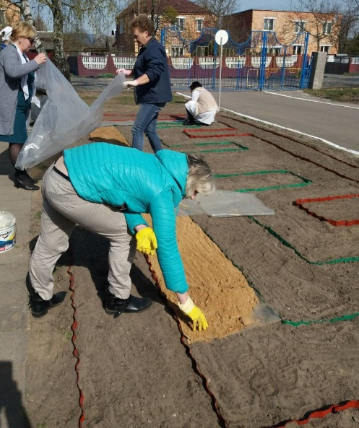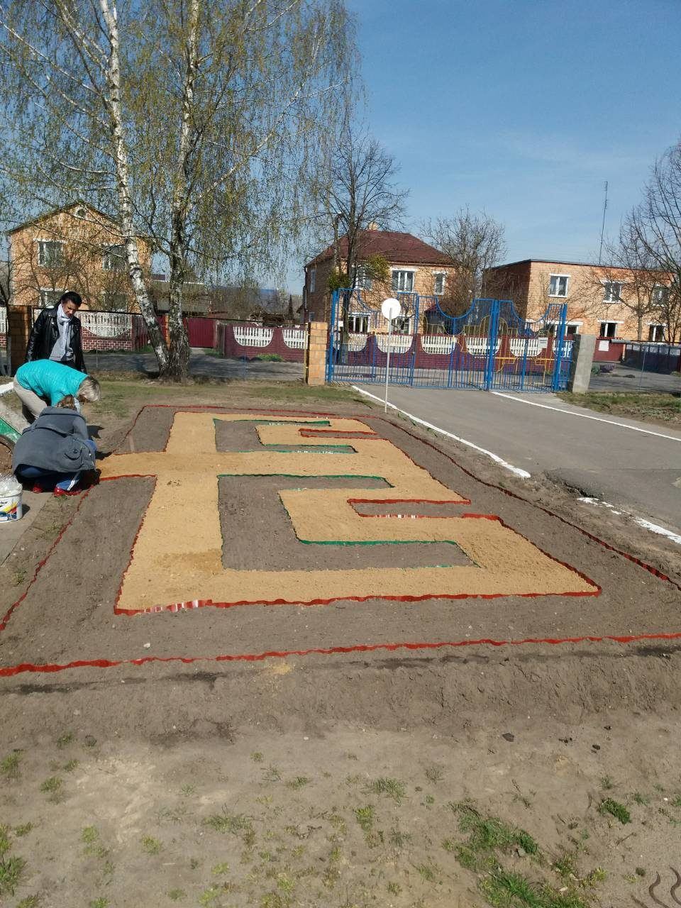

Установка ограждения
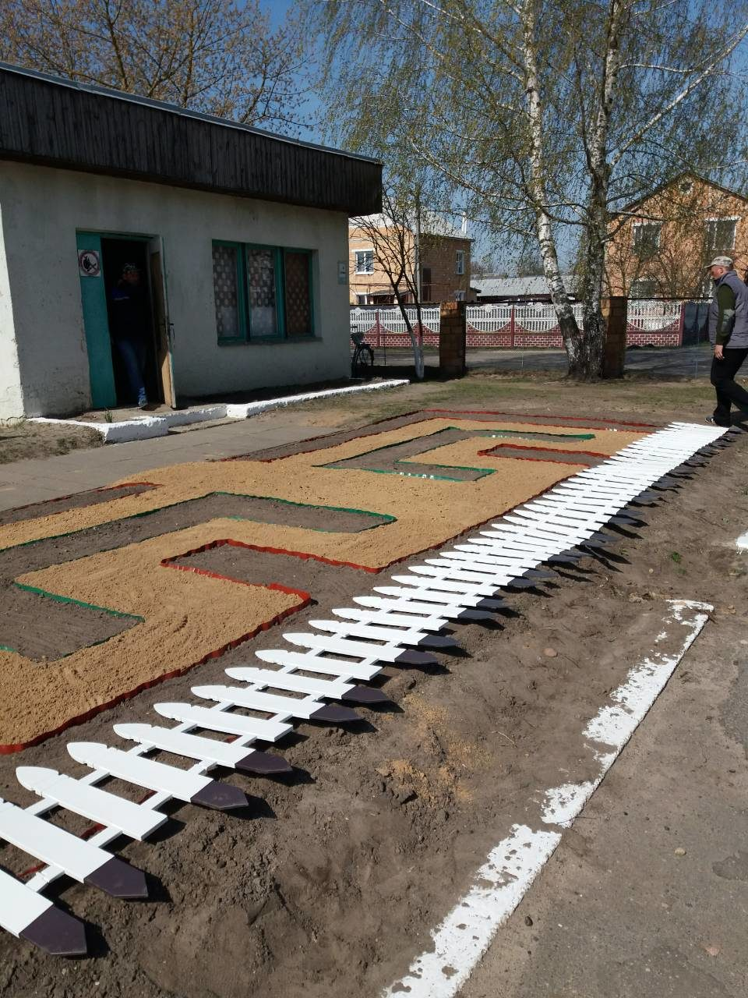
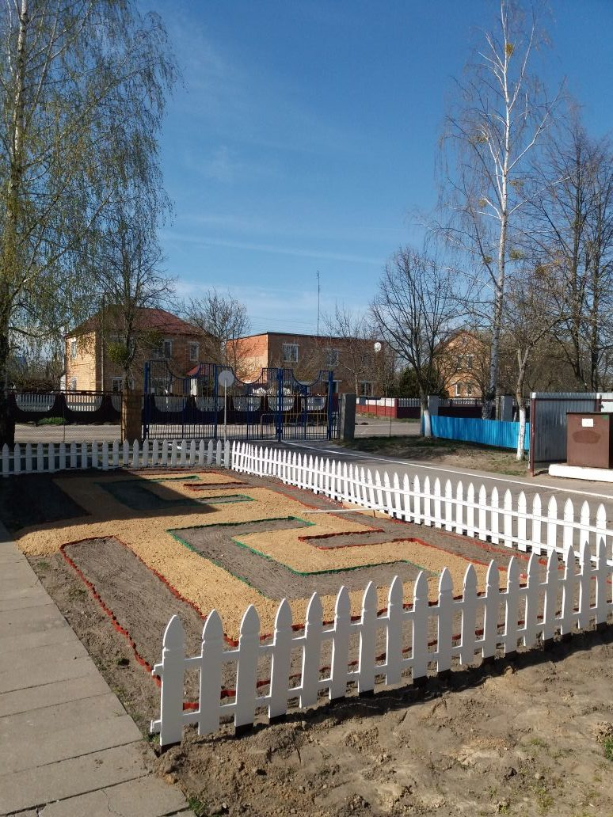
Делаем дорожку здоровья
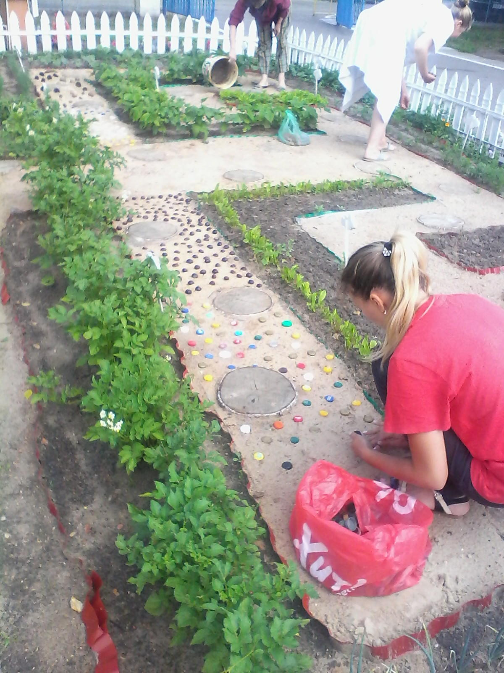

Посев семян овощных культур

Изготовление поделок

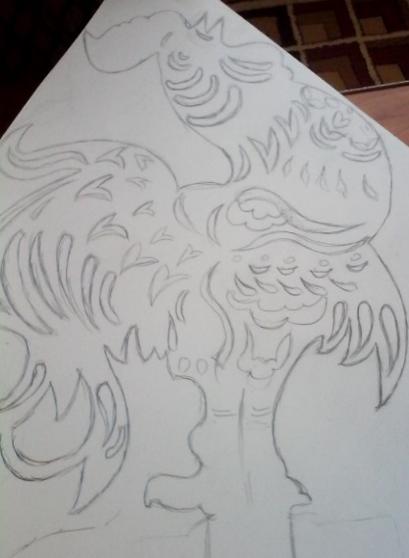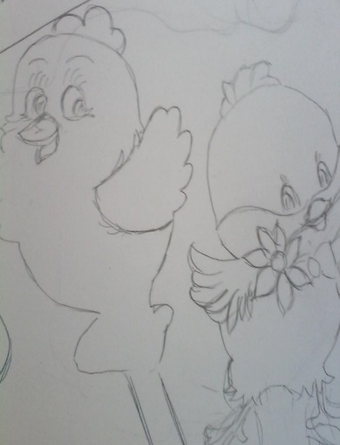

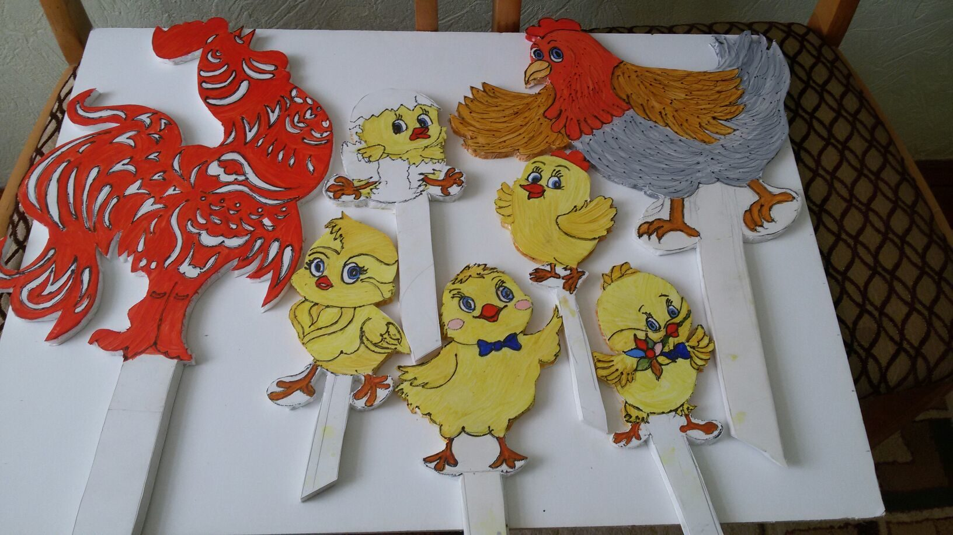

Изготовление табличек с названиями овощных культур

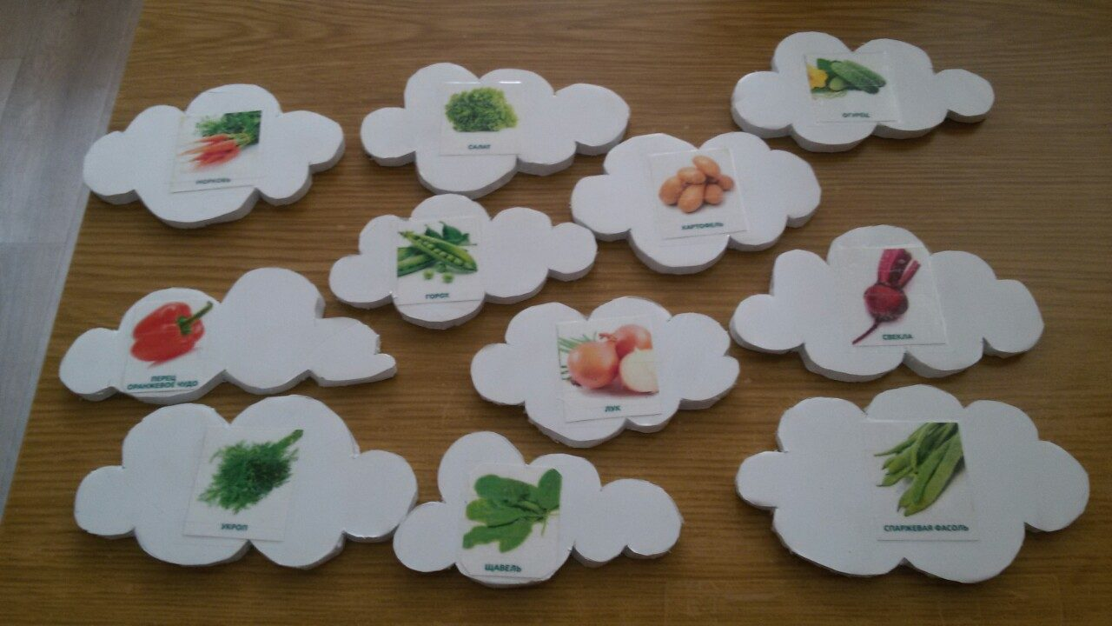

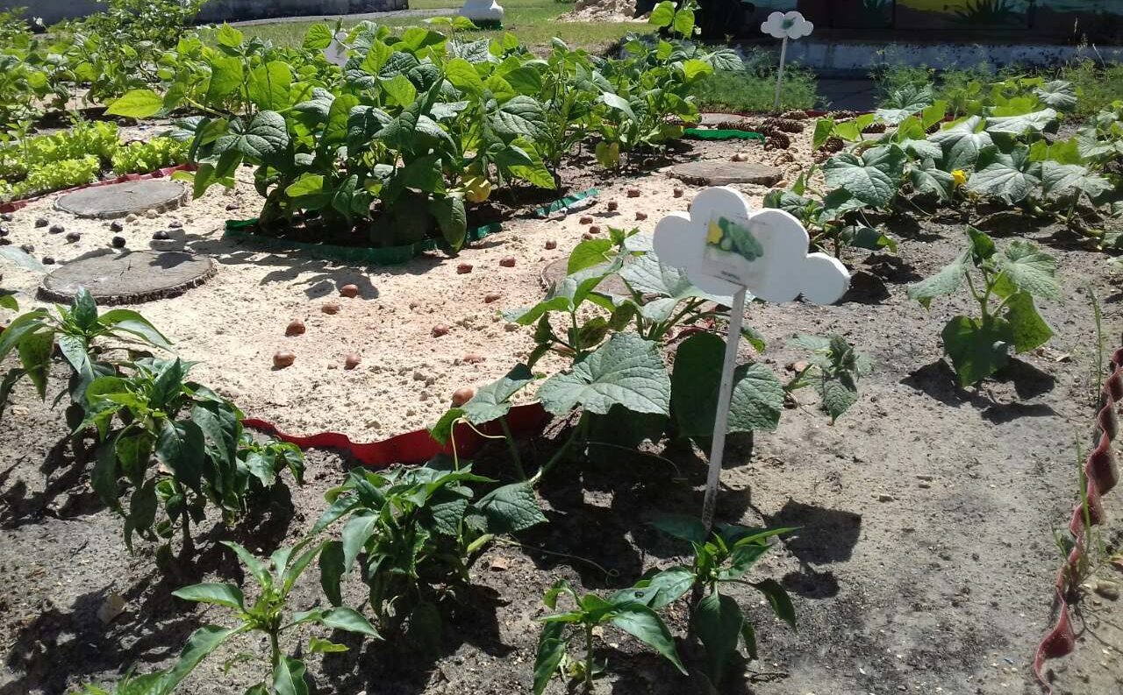
Подготовка «фона» для огорода
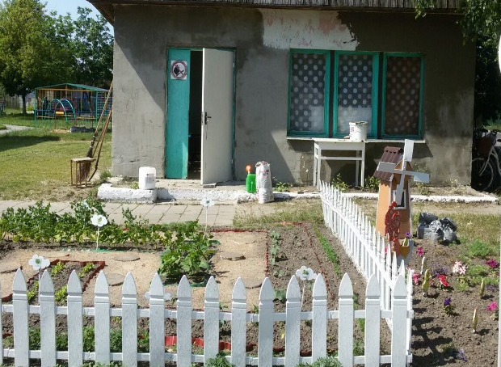
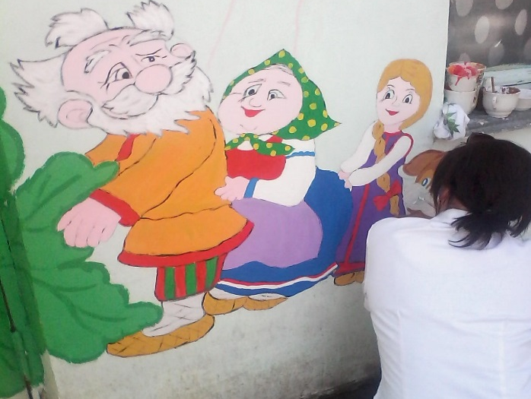
сказка “Репка”
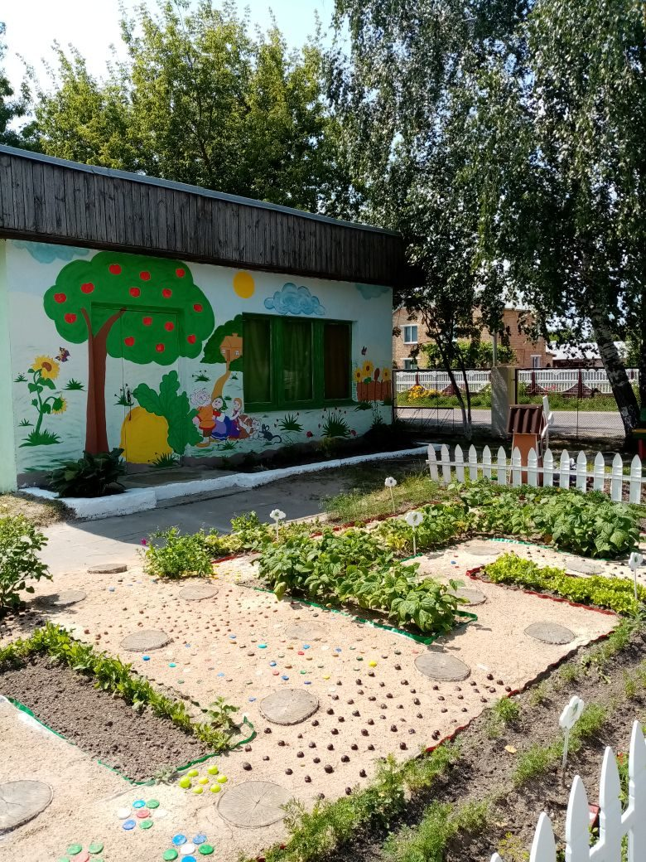
В августе начали собирать урожай
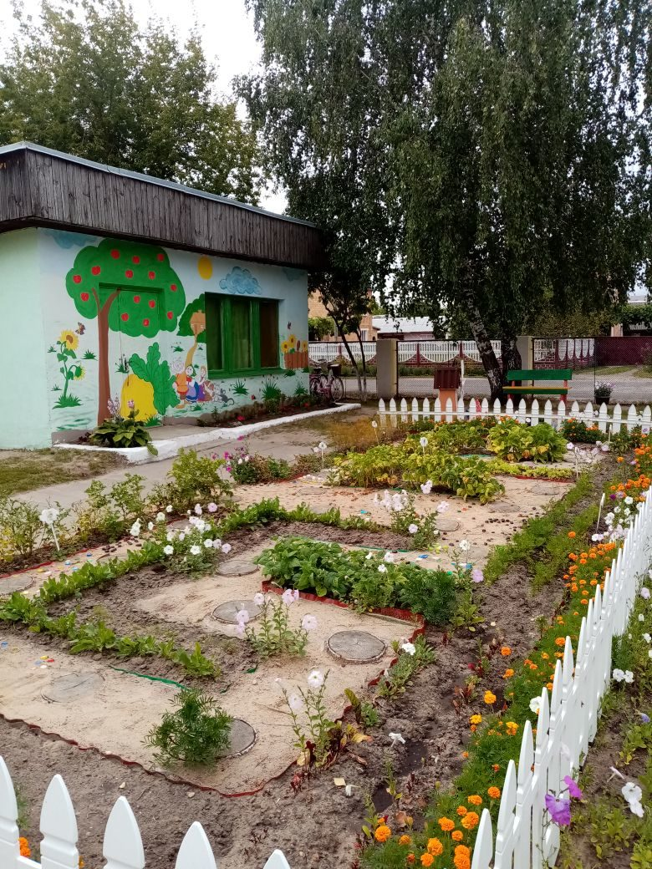
Изготовили стол «Мухомор» со скамеечками, чтобы было удобно рассматривать овощи, семена
Вся работа по реализации проекта «Современный огород» завершилась выставкой «Собираем урожай»
